Internet tudatosan – online is biztonságban
Veszélyes mellékletek!

Fertőzött Word vagy Excel fájlok érkezhetnek e-mail mellékleteként. Úgy tűnik, mintha az e-mail egy korábbi levelünkre érkezett volna válaszként.
A fájlok megnyitása után az alkalmazás kéri, hogy engedélyezzük a tartalmat vagy a makrók futtatását. Amennyiben ez megtörténik, egy kártékony kód települhet a számítógépünkre, ami ellophatja személyes és banki adatainkat vagy SPAM-ek küldésére használhatja számítógépünket.
ℹ️ Tanácsok:
⚠ Ne nyisson meg gyanús hivatkozásokat vagy mellékleteket!
✅ Ellenőrizze, hogy a MS Word, MS Excel, MS PowerPoint makróbeállításai megfelelőek-e:
Fájl – Beállítások – Adatvédelmi központ – Az Adatvédelmi központ beállításai – Makróbeállítások: Az összes makró letiltása értesítéssel.
❎ Fájl megnyitásakor ne kattintson a Tartalom engedélyezésére vagy a Makrók futtatására addig, amíg a fájl küldőjével nem egyeztetett, arról hogy valóban szükséges-e engedélyezni!

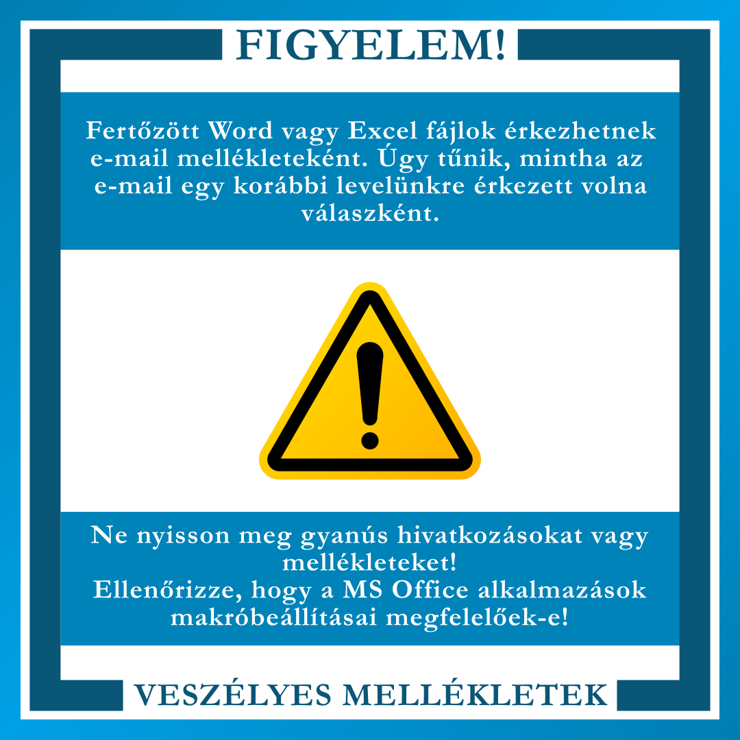

További aktuális tartalmakért ( tanácsokért, felhívásokért) kövessék az Internet tudatosan – online is biztonságban Facebook oldalt, amelyet az alábbi hivatkozáson érnek el: https://www.facebook.com/internettudatosan

Pest Vármegyei Rendőr-főkapitányság
Bűnmegelőzési Osztály

